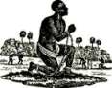 | HISTOIRE  L’esclavage  L’abolition de l’esclavage

Il aura fallu attendre quatre siècles avant que l’esclavage ne soit officiellement aboli dans le monde. Quatre siècles pendant lesquels plus de 10 millions d’Africains connurent les chaînes et le fouet. Mais encore aujourd’hui, on peut trouver diverses formes d’esclavage toujours en vigueur.

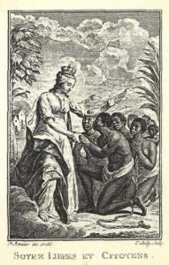  L’Angleterre est la première puissance à abolir l’esclavage… | Les mouvements abolitionnistes et la fin de la traite atlantique  Les philosophes de la France du XVIIIème siècle réprouvent en majorité l'esclavage, mais ils connaissent mal la situation des esclaves dans les îles lointaines.  C'est en Angleterre que le mouvement abolitionniste, d'inspiration plus religieuse, trouve un écho populaire, relayé par les économistes qui comme Adam Smith, dénoncent son manque de rentabilité. Sous la pression de la Société des Amis des Noirs, la Révolution française qui a exclu les colonies de l'application de la déclaration des droits de l'homme, abolit cependant l'esclavage en 1794, pour calmer la révolte des esclaves dans les colonies des Antilles et empêcher l'Angleterre de s'en emparer.  Mais Napoléon Bonaparte avait abrogé cette mesure le 20 mai 1802, sitôt acquise la paix avec l'Angleterre.

Le XIXème siècle essaie de concilier les principes moraux avec les nécessités d'une économie où les matières premières coloniales (sucre, coton, tabac, maïs…) jouent un rôle de plus en plus important. L'Angleterre, principale puissance maritime fait admettre au congrès de Vienne (1814-1815) le principe du droit de visite (un contrôle des cargaisons).  La France, qui possède des îles sucrières dans les Antilles et les Mascareignes, interdit la traite en 1818 mais n'accepte le droit de visite qu'en 1831 et n'abolit l'esclavage dans ses colonies qu'en 1848, grâce au combat de Victor Schoelcher et de son entourage. | 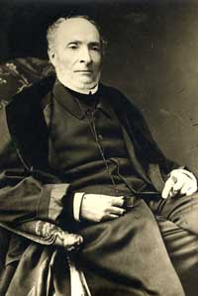  Victor Schoelcher (1804-1893)

L'esclavage en Afrique au XIXe siècle
Si la traite atlantique disparaît progressivement au cours du XIXème siècle, le nombre d'esclaves sur le continent africain augmente à la même période. Le commerce d'esclaves par les caravanes qui traversent le Sahara ne disparaît qu'avec l'augmentation de la présence occidentale au Maghreb et en Egypte. L'exportation d'esclaves à partir de la côte est de l'Afrique augmente à la fin du siècle, quand des routes s'ouvrent en Afrique de l'est et quand Zanzibar est mise en valeur. Les églises protestantes et catholiques s'engagent dans la lutte contre l'esclavage et encouragent les expériences de retour en Afrique des esclaves libérés, mais l'économie coloniale de plantation s'appuie souvent sur le travail forcé, qui ne disparaît qu'avec l'accès à l'indépendance des pays d'Afrique. L'esclavage domestique reste cependant présent jusqu'à la fin du XXe siècle dans l'ensemble du continent.
Page 8

